ФЕДЕРАЛЬНОЕ АГЕНТСТВО ЖЕЛЕЗНОДОРОЖНОГО ТРАНСПОРТА
Федеральное государственное бюджетное образовательное учреждение
высшего образования
«Петербургский государственный университет путей сообщения
Императора Александра I»
(ФГБОУ ВО ПГУПС)

Кафедра «Технология металлов»

РАБОЧАЯ ПРОГРАММА
дисциплины
«ЭФФЕКТИВНОСТЬ ИСПОЛЬЗОВАНИЯ НАЗЕМНЫХ ТРАНСПОРТНО-ТЕХНОЛОГИЧЕСКИХ МАШИН И КОМПЛЕКСОВ НА Ж.Д. ТРАНСПОРТЕ» (Б1.В.ДВ.2.2)
для направления
23.04.02 «НАЗЕМНЫЕ ТРАНСПОРТНО-ТЕХНОЛОГИЧЕСКИЕ КОМПЛЕКСЫ»
по магистерской программе
«РЕМОНТ И ЭКСПЛУАТАЦИЯ НАЗЕМНЫХ ТРАНСПОРТНО-ТЕХНОЛОГИЧЕСКИХ КОМПЛЕКСОВ И СИСТЕМ»

Форма обучения – очная

Санкт-Петербург
2015

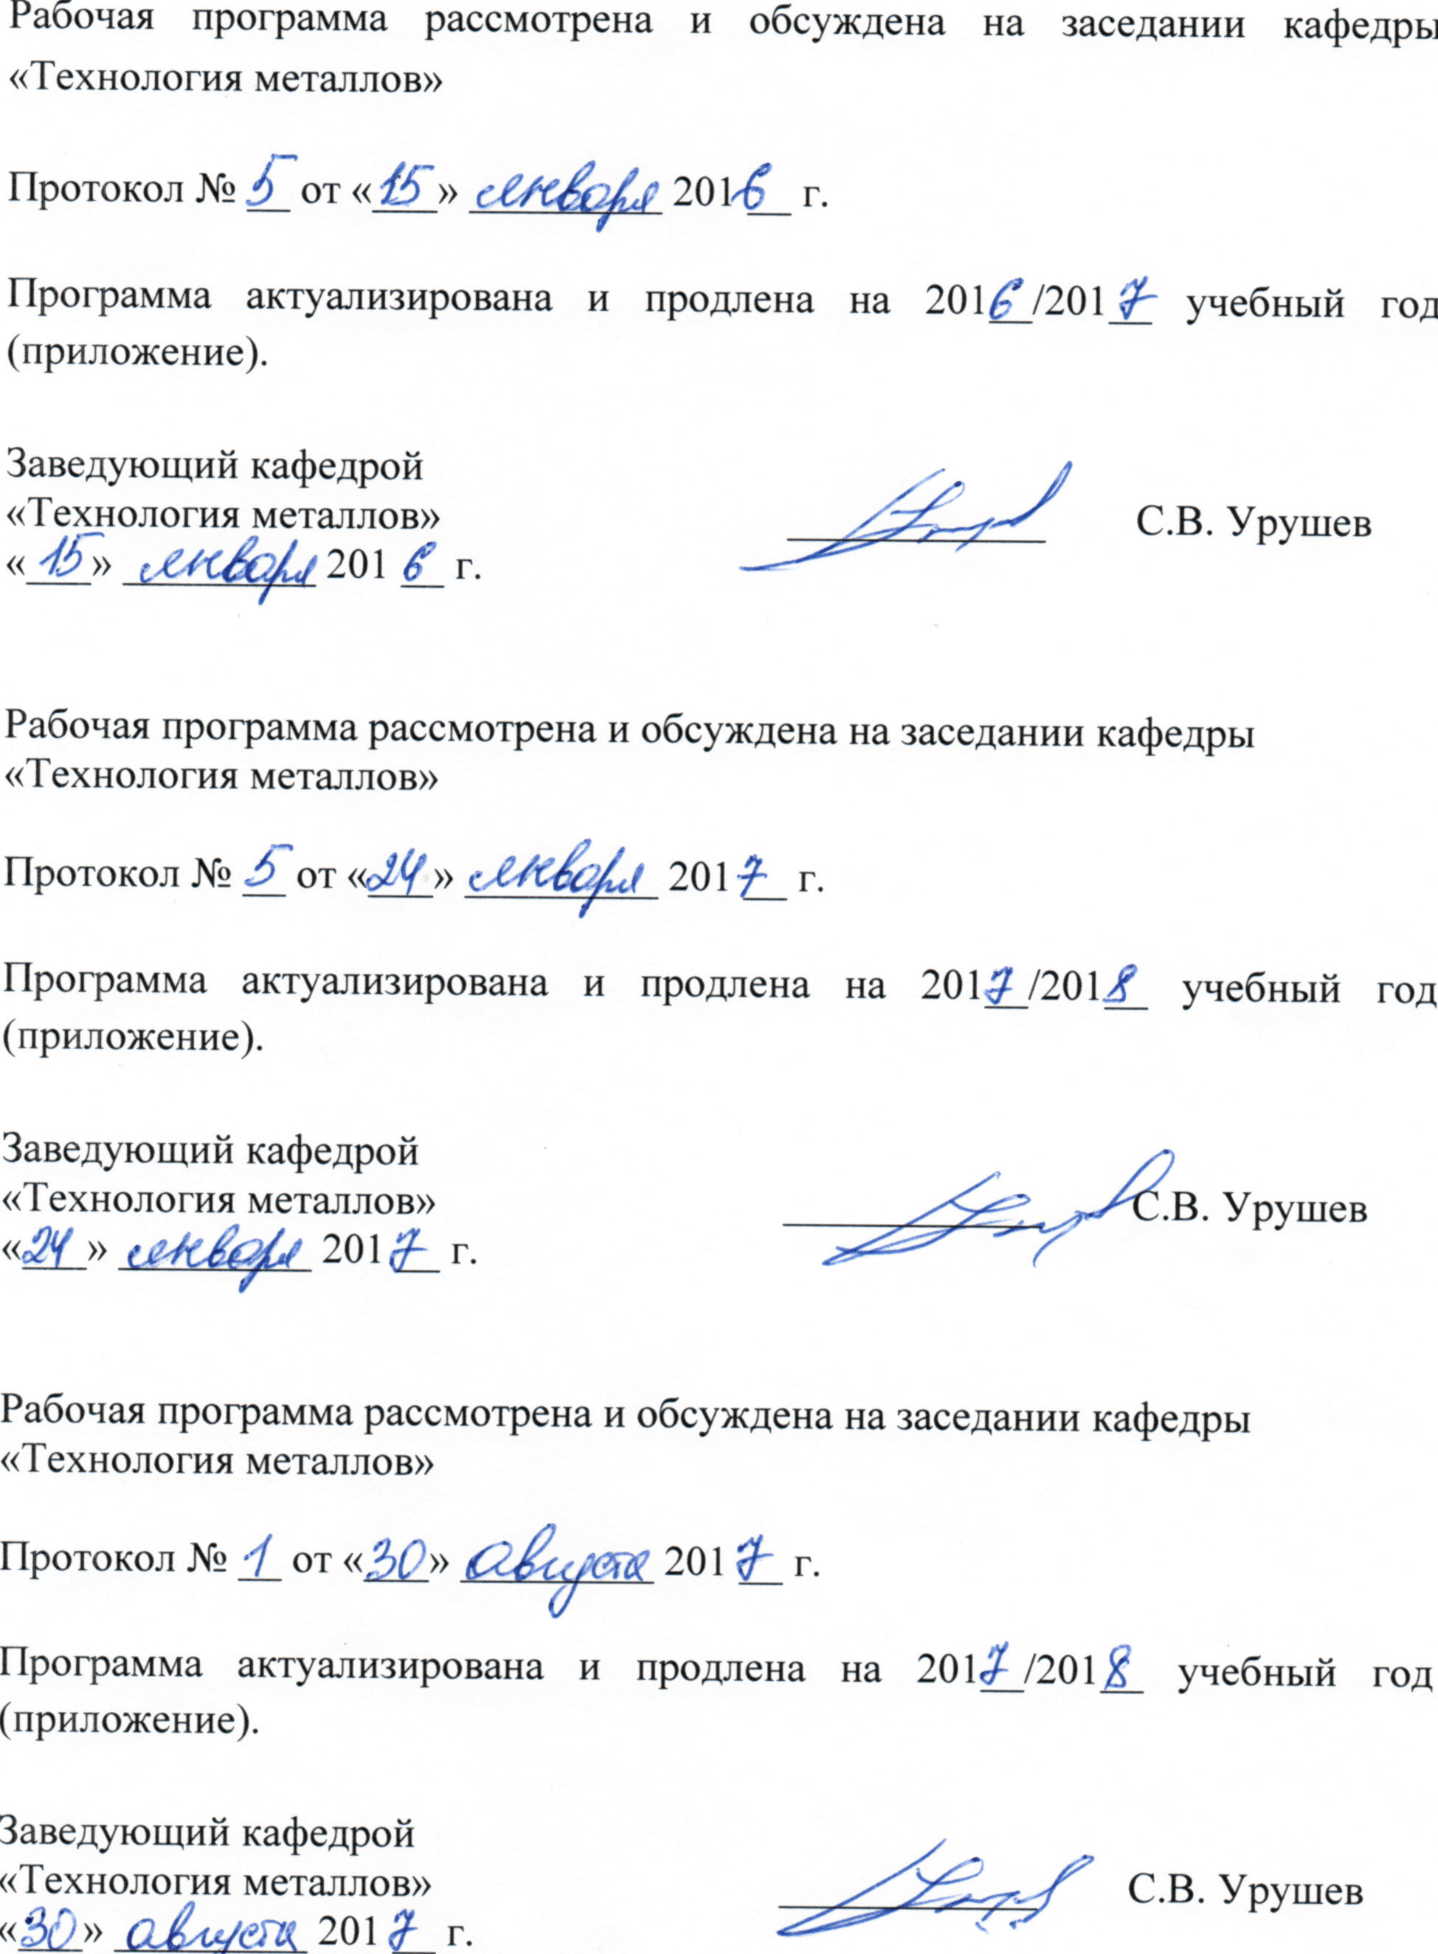

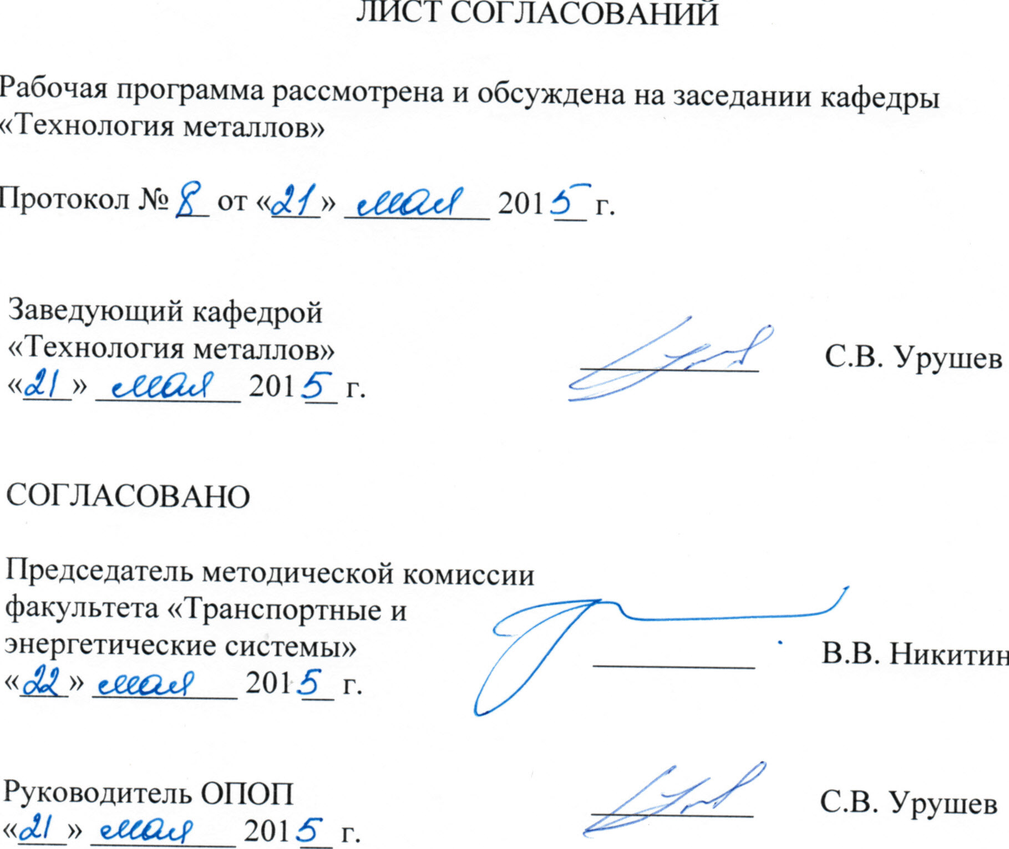

1. Цели и задачи дисциплины
Рабочая программа составлена в соответствии с ФГОС ВО, утвержденным 06 марта 2015 г., приказ № 159 по направлению 23.04.02 «Наземные транспортно-технологические комплексы» (уровень магистратуры) по дисциплине «Эффективность использования наземных транспортно-технологических машин и комплексов на ж.д. транспорте».
Целью дисциплины является усвоение обучающимися знаний об эффективном использовании наземных транспортно-технологических машин и комплексов на ж.д. транспорте, грамотное их применение на практике для внедрения современных средств, технологий с целью повышения эффективности деятельности на ж.д. транспорте.
Для достижения поставленных целей решаются следующие задачи:
- изучение теоретических основ эффективных средств использования наземных транспортно-технологических машин и комплексов на ж.д. транспорте;
- изучение устройства и порядка применения средств эффективного использования наземных транспортно-технологических машин и комплексов на ж.д. транспорте;
- приобретение навыка идентификации и выбора средств использования наземных транспортно-технологических машин и комплексов на ж.д. транспорте.

2. Перечень планируемых результатов обучения по дисциплине, соотнесенных с планируемыми результатами освоения основной профессиональной образовательной программы
Планируемыми результатами обучения по дисциплине являются: приобретение знаний, умений, навыков и/или опыта деятельности.
В результате освоения дисциплины обучающийся должен:
ЗНАТЬ:
- требования норм в области эффективных средств использования наземных транспортно-технологических машин и комплексов;
- основную аппаратуру и программы для технической диагностики наземных транспортно-технологических машин и комплексов;
- особенности выбора и применения эффективных средств использования наземных транспортно-технологических машин и комплексов;
- направления и перспективы развития наземных транспортно-технологических машин и комплексов.
УМЕТЬ:
- идентифицировать и выбрать потребные аппаратуру и программы для повышения эффективности использования средств наземных транспортно-технологических машин и комплексов;
- применять основную аппаратуру и программы для технической диагностики подсистем машин.
ВЛАДЕТЬ:
- навыками составлять планы, программы, графики работ, сметы, заказы, заявки, инструкции и другую техническую документацию;
- навыками проводить испытания наземных транспортно-технологических машин и их технологического оборудования.
Приобретенные знания, умения, навыки и/или опыт деятельности, характеризующие формирование компетенций, осваиваемые в данной дисциплине, позволяют решать профессиональные задачи, приведенные в соответствующем перечне по видам профессиональной деятельности в п. 2.4 основной профессиональной образовательной программы (ОПОП).

Изучение дисциплины направлено на формирование следующих общекультурных компетенций (ОК):
- способность свободно пользоваться государственным языком Российской Федерации и иностранным языком, как средствами делового общения (ОК-4);
Процесс изучения дисциплины направлен на формирование у обучающихся общепрофессиональных компетенций:
- способностью работать с компьютером, как средством управления информацией, в том числе в режиме удаленного доступа, способностью работать с программными средствами общего и специального назначения (ОПК-7);
Изучение дисциплины направлено на формирование следующих профессиональных компетенций (ПК), соответствующих видам профессиональной деятельности, на которые ориентирована программа магистратуры:
организационно-управленческая деятельность:
- способность составлять планы, программы, графики работ, сметы, заказы, заявки, инструкции и другую техническую документацию (ПК-15);
Область профессиональной деятельности обучающихся, освоивших данную дисциплину, приведена в п. 2.1 ОПОП.
Объекты профессиональной деятельности обучающихся, освоивших данную дисциплину, приведены в п. 2.2 ОПОП.

3 Место дисциплины в структуре основной образовательной программы
Дисциплина «Эффективность использования наземных транспортно-технологических машин и комплексов на ж. д. транспорте» (Б1.В.ДВ.2.2) относится к вариативной части и является дисциплиной по выбору.

4 Объём дисциплины и виды учебной работы
Для очной формы обучения
Вид учебной работы | Всего часов | Семестр
 |  | 2
Контактная работа (по видам учебных занятий)  В том числе:  - лекции  - практические занятия  - лабораторные работы | 54  54 | 54  54
Самостоятельная работа (СРС) (всего) | 90 | 90
Контроль | - | -
Форма контроля знаний | КП, зачет | КП, зачет
Общая трудоемкость: час / з.е. | 144 / 4 | 144 / 4

5 Содержание и структура дисциплины
5.1 Содержание разделов дисциплины
№ п/п | Наименование раздела дисциплины | Содержание раздела
1 | Общие положения | Основные понятия и определения. Структура и функции транспортно-технологических машин и комплексов на ж.д. транспорте. Основные методы повышения эффективности транспортно-технологических машин и комплексов на ж.д. транспорте.
2 | Повышение работоспособности транспортно-технологических машин и комплексов | Степень работоспособности. Основные методы контроля работоспособности. Признаки и методы обнаружения дефектов технических объектов.
3 | Прогнозирование технического состояния транспортно-технологических машин и комплексов | Понятие о прогнозировании технического состояния. Виды и методики прогнозирования.
4 | Система диагностирования | Понятие об элементах системы диагностирования. Типовые структуры систем диагностирования. Пути повышения эффективности систем диагностирования.
5 | Средства для контроля параметров транспортно-технологических машин и комплексов на ж.д. транспорте | Средства для контроля параметров транспортно-технологических машин и комплексов на ж.д. транспорте.
6 | Повышение эффективности параметров ДВС | Современные аппаратные и программные средства повышения параметров ДВС.
7 | Повышение эффективности параметров электросистем и электропривода машин | Современные аппаратные и программные средства повышения параметров электросистем машин.
8 | Повышение эффективности параметров гидро- и пневмопривода машин | Современные аппаратные и программные средства повышения параметров гидро- и пневмопривода машин.
9 | Повышение эффективности параметров элементов трансмиссии и ходового устройства | Современные аппаратные и программные средства повышения параметров элементов трансмиссии и ходового устройства.

5.2 Разделы дисциплины и виды занятий

Для очной формы обучения
№ п/п | Наименование разделов дисциплины | Л | ПЗ | ЛР | СРС

1 | 2 | 3 | 4 | 5 | 6
1 | Общие положения |  |  | 6 | 10
2 | Повышение работоспособности транспортно-технологических машин и комплексов |  |  | 6 | 10
3 | Прогнозирование технического состояния |  |  | 6 | 10
4 | Система диагностирования |  |  | 6 | 10
5 | Средства для контроля параметров транспортно-технологических машин и комплексов на ж.д. транспорте |  |  | 6 | 10
6 | Повышение эффективности параметров ДВС |  |  | 6 | 10
7 | Повышение эффективности параметров электросистем и электропривода машин |  |  | 6 | 10
8 | Повышение эффективности параметров гидро- и пневмопривода машин |  |  | 6 | 10
9 | Повышение эффективности параметров элементов трансмиссии и ходового устройства |  |  | 6 | 10
Итого |  |  |  | 54 | 90

6 Перечень учебно-методического обеспечения для самостоятельной работы обучающихся по дисциплине

№ п/п | Наименование раздела  дисциплины | Перечень учебно-методического обеспечения
1 | Общие положения | - Яхьяев Н.Я. Основы теории надежности и диагностика : учебник для студ. высш. учеб. заведений. - М.: Издательский центр «Академия», 2009. - 256с.  - Ананьин А.Д., Михлин В.М., Габитов И.И. и др. Диагностика и техническое обслуживание машин: учебник для студ. высш. учеб. заведений. - М.: Издательский центр «Академия», 2008. - 432с.  - Малкин, В. С. Техническая диагностика : учебное пособие. - СПб. : Лань, 2013 .-272 с.
2 | Повышение работоспособности транспортно-технологических машин и комплексов
3 | Прогнозирование технического состояния
4 | Система диагностирования
5 | Средства для контроля параметров транспортно-технологических машин и комплексов на ж.д. транспорте
6 | Повышение эффективности параметров ДВС
7 | Повышение эффективности параметров электросистем и электропривода машин
8 | Повышение эффективности параметров гидро- и пневмопривода машин
9 | Повышение эффективности параметров элементов трансмиссии и ходового устройства
7. Фонд оценочных средств для проведения текущего контроля успеваемости и промежуточной аттестации обучающихся по дисциплине
Фонд оценочных средств по дисциплине является неотъемлемой частью рабочей программы и представлен отдельным документом, рассмотренным на заседании кафедры и утвержденным заведующим кафедрой.

8. Перечень основной и дополнительной учебной литературы, нормативно-правовой документации и других изданий, необходимых для освоения дисциплины

8.1 Перечень основной учебной литературы, необходимой для освоения дисциплины:
- Яхьяев Н.Я. Основы теории надежности и диагностика : учебник для студ. высш. учеб. заведений. - М.: Издательский центр «Академия», 2009. - 256с.
- Ананьин А.Д., Михлин В.М., Габитов И.И. и др. Диагностика и техническое обслуживание машин: учебник для студ. высш. учеб. заведений. - М.: Издательский центр «Академия», 2008. - 432с.
- Малкин, В. С. Техническая диагностика : учебное пособие. - СПб. : Лань, 2013 .-272 с.
- Раннев, Г.Г. Методы и средства измерений : учебник для вузов - 3-е изд., стер. - М. : Издательский центр «Академия», 2006. - 336 с.

8.2 Перечень дополнительной учебной литературы, необходимой для освоения дисциплины:
- Автоматизированное проектирование технологических процессов изготовления корпусных элементов подъемно-транспортных машин средствами модуля СПРУТ-ТП (SWR-Технология): методические указания для практических работ по дисциплине «Компьютерный инжиниринг» / Я. С. Ватулин, А.А. Мигров, С.В. Орлов : ПГУПС, каф. «Автоматизир. Проектирование» – Санкт-Петербург : ПГУПС, 2013. – 65 с.
- Никифоров, А.Д. Взаимозаменяемость, стандартизация и технические измерения: учеб. пособие. - М.: Высшая школа, 2000. - 512 с.
- Технические средства диагностирования. Справочник / В.В. Клюев [и др.]. - М.: Машиностроение, 1989. - 672 с.

8.3 Перечень нормативно-правовой документации, необходимой для освоения дисциплины:
Не используется

8.4 Другие издания, необходимые для освоения дисциплины:
- «Автосервис-профи». Автомобильный журнал для профессионалов (2004–2011). – Режим доступа: http://www.as-profy.spb.ru/, вход свободный.

9. Перечень ресурсов информационно-телекоммуникационной сети «Интернет», необходимых для освоения дисциплины
- Личный кабинет обучающегося и электронная информационно-образовательная среда. [Электронный ресурс]. – Режим доступа: http://sdo.pgups.ru/ (для доступа к полнотекстовым документам требуется авторизация).
- «ТЕХПРИБОРСЕРВИС». Средства и программы для мониторинга состояния и диагностики машин и механизмов. – Режим доступа: http://www.tp-service.ru/, вход свободный.

10. Методические указания для обучающихся по освоению дисциплины
Порядок изучения дисциплины следующий:
- Освоение разделов дисциплины производится в порядке, приведенном в разделе 5 «Содержание и структура дисциплины». Обучающийся должен освоить все разделы дисциплины с помощью учебно-методического обеспечения, приведенного в разделах 6, 8 и 9 рабочей программы.
- Для формирования компетенций обучающийся должен представить выполненные типовые контрольные задания или иные материалы, необходимые для оценки знаний, умений, навыков и (или) опыта деятельности, предусмотренные текущим контролем (см. фонд оценочных средств по дисциплине).
- По итогам текущего контроля по дисциплине, обучающийся должен пройти промежуточную аттестацию (см. фонд оценочных средств по дисциплине).

11. Перечень информационных технологий, используемых при осуществлении образовательного процесса по дисциплине, включая перечень программного обеспечения и информационных справочных систем

При осуществлении образовательного процесса по дисциплине используются следующие информационные технологии:
- технические средства (персональные компьютеры, интерактивная доска);
- методы обучения с использованием информационных технологий (компьютерное тестирование, демонстрация мультимедийных материалов).
Дисциплина обеспечена необходимым комплектом лицензионного программного обеспечения, установленного на технических средствах, размещенных в специальных помещениях и помещениях для самостоятельной работы в соответствии с расписанием занятий.
12. Описание материально-технической базы, необходимой для осуществления образовательного процесса по дисциплине

Материально-техническая база обеспечивает проведение всех видов учебных занятий, предусмотренных учебным планом по данному направлению подготовки и соответствует действующим санитарным и противопожарным нормам и правилам.
Она содержит:
- помещения для проведения лабораторных работ (ауд. 16-100), укомплектованных специальной учебно-лабораторной мебелью, лабораторным оборудованием, лабораторными стендами, специализированными измерительными средствами в соответствии с перечнем лабораторных работ, соответствующие действующим противопожарным правилам и нормам.
- помещения для проведения групповых и индивидуальных консультаций (ауд. 16-100), соответствующие действующим противопожарным правилам и нормам.
- помещения для проведения текущего контроля (ауд. 16-100) и промежуточной аттестации (ауд. 16-100), соответствующие действующим противопожарным правилам и нормам.
- помещения для самостоятельной работы (ауд. 16-100), соответствующие действующим противопожарным правилам и нормам.

Разработчик программы, доцент |  | А.А. Воробьев

